Упражнение 4 – Допълнителни задачи
- Първи и резервен Отбор
Създайте клас Team. Добавете към него всички обекти person, които въвеждате. Обектите person, по-млади от 40 отиват в първи отбор, другите - в резервен. На края изведете броя на участниците в първия и резервния отбор.
Класът трябва да има private полета за:
- name: string
- firstTeam: List<Person>
- reserveTeam: List<Person>
Класът трябва да има constructors:
- Team(string name)
Трябва да има също public методи за:
- AddPlayer(Person person): void
- FirstTeam: IReadOnlyCollection
- ReserveTeam: IReadOnlyCollection
Трябва да можете да използвате класа:
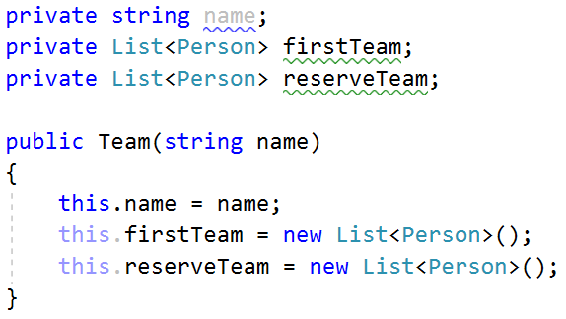
НЕ бива да използвате клас като този:
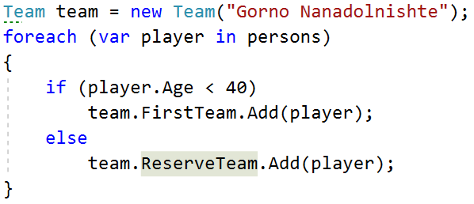

Примери
Вход | Изход
5  Asen Ivanov 20 2200  Boiko Borisov 57 3333  Ventsislav Ivanov 27 600  Grigor Dimitrov 25 666.66  Boiko Angelov 35 555 | First team have 4 players  Reserve team have 1 players

Решение
Добавете нов клас Team. Неговите полета и конструктор да бъдат например такива:
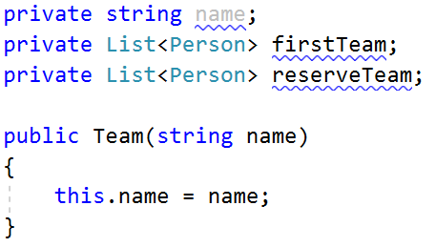
Свойствата за FirstTeam and ReserveTeam имат само getters:
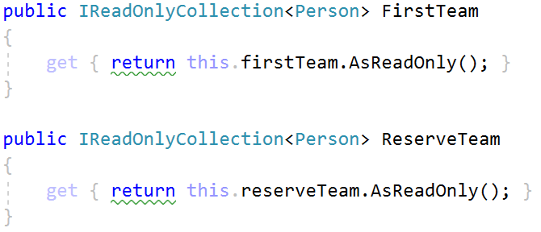
Ще има само един метод, който добавя играчи към отбора
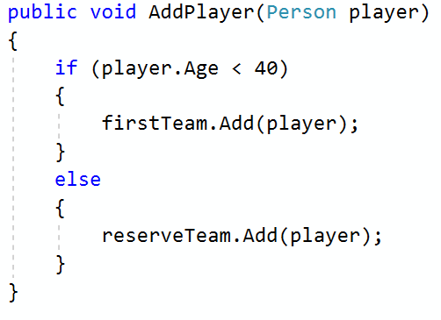

- **Създаване на футболен отбор
Футболен отбор има променлив брой играчи, име и рейтинг. Един играч има име и статистика, които са в основата на неговото ниво на умения. Един играч има статистика са издръжливост, Спринт, дрибъл, подавания и стрелба. Всяка статистика може да бъде в диапазона [0..100]. Общото ниво на умение на играч се изчислява като средна стойност на статистиките си. Само името на играча и неговата статистика трябва да бъдат видими за всички от външния свят. Всичко останали данни трябва да бъдат скрити. Отборът трябва да показва име, рейтинг (изчислена от нивата на средните умения на всички играчи в отбора и закръглена до цяло число) и методи за добавяне и премахване на играчи. Вашата задача е да моделирате екипа и играчите, чрез правилното използване на принципите на капсулиране. Покажи само свойствата, които трябва да бъдат видими и валидирайте данните по подходящ начин.

Валидация на данните
- Името не трябва да е празно, null, empty или да е само от интервали. Иначе, изведете "A name should not be empty. "
- Stats трябва да е в обхвата 0..100. Иначе изведете "[Име на статитистиката] should be between 0 and 100. "
- Ако получите команда да премахнете липсващ играч, изведете "Player [име на играча] is not in [Име на отбора] team. "
- Ако получите команда да добавите играч към липсващ отбор, изведете "Team [име на отбор] does not exists."
- Ако получите команда за показване на stats за липсващ oтбор, изведете "Team [име на отбор] does not exists."

Примери
Вход | Изход
Team;Arsenal  Add;Arsenal;Kieran_Gibbs;75;85;84;92;67  Add;Arsenal;Aaron_Ramsey;95;82;82;89;68  Remove;Arsenal;Aaron_Ramsey  Rating;Arsenal  END | Arsenal – 81
Team;Arsenal  Add;Arsenal;Kieran_Gibbs;75;85;84;92;67  Add;Arsenal;Aaron_Ramsey;195;82;82;89;68  Remove;Arsenal;Aaron_Ramsey  Rating;Arsenal  END | Endurance should be between 0 and 100.  Player Aaron_Ramsey is not in Arsenal team.  Arsenal - 81
Team;Arsenal  Rating;Arsenal  END | Arsenal – 0

Министерство на образованието и науката (МОН)
- Настоящият курс (презентации, примери, задачи, упражнения и др.) е разработен за нуждите на Национална програма "Обучение за ИТ кариера" на МОН за подготовка по професия "Приложен програмист".

- Курсът е базиран на учебно съдържание и методика, предоставени от фондация "Софтуерен университет" и се разпространява под свободен лиценз CC-BY-NC-SA (Creative Commons Attribution-Non-Commercial-Share-Alike 4.0 International).


